SUM820YE finisseur d`asphalt sur chenilles
(Système hydraulique)
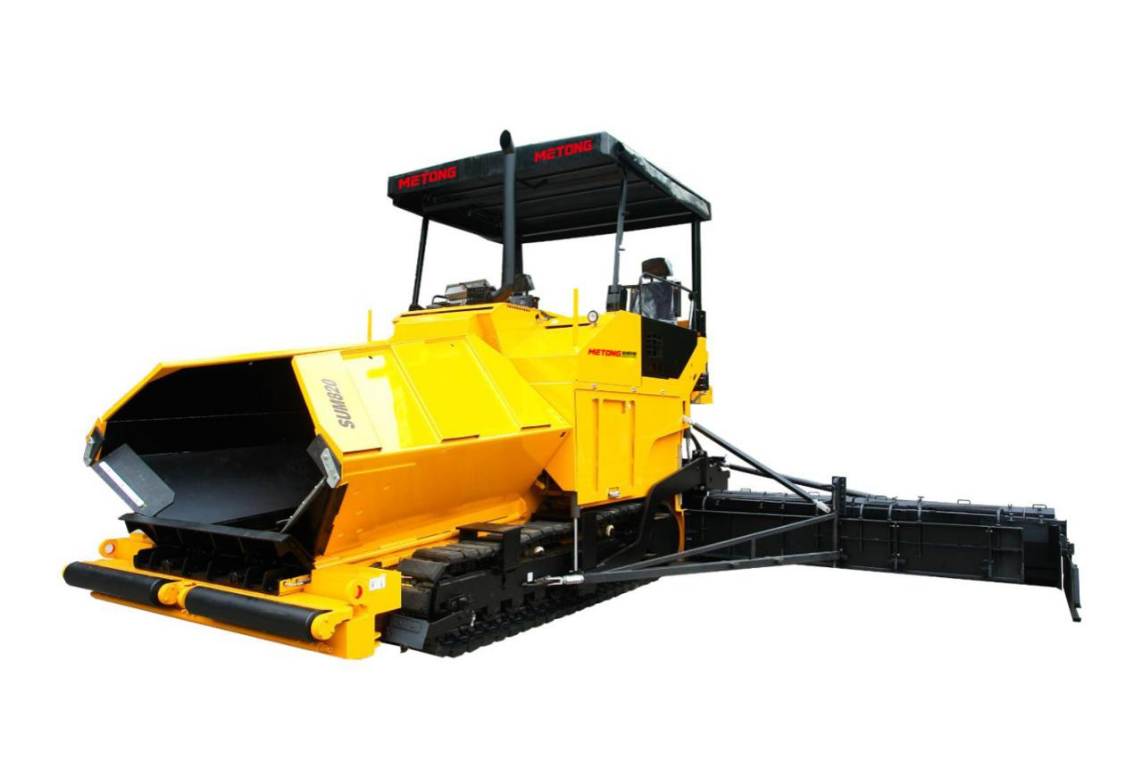- Le finisseur d`asphalt sur chenilles SUM820YE est le dernier modele d`applicateur d`enrobes developpe par notre societe. Ce finisher est etuliser pour le revetement de la couche de foundation inferieur , la couche de foundation et la surface d`autoroutes , de route urbaine , de revetement pour aeroport, de parc de stationnement en sous sol et de sites industriels. Configure avec une table plus longue, le finisseur d`asphalte sur chenille est capable d`effectuer une largeur de revetement maximum de 9 m et d`une epesseur de revetement maximum de 400mm.
Characteristiques de performance:
- le moteur 175 kw utilize dans notre equipement de chantier routier dispose d`une faible consummation de carburant , d`un faible taux d`emissions des gaz d`echappement et d`une faible niveau sonore .
- Un systeme de dissipation de chaleur composite independent a faible niveau sonor avec un entrainement hydraulique permet a notre finisseur de fonctionner a une temperature en dessous de 55℃
- Le systeme de gestion de revetement electronique CAN-bus garantit les parametres d`operations précis du finisseur de routes.
Parametres techniques du finisseur

Modele du vehicule | SUM820YE
Modele de moteur | BF6M1013ECP
Puissance nominale（kW） | 175
Vitesse nominale du moteur (r/min) | 2000
Method de refroidissement | Refroidissement par eau
Capacite de reservoir du diesel （L） | 280
Emission des gaz d`echappement | Europe II/II
Productivite de revetement (valeur theorique ) (t/h) | 900
Epesseur de revetement (maximum)（mm） | 300
Vitesse de revetement (m/min) | 0-20
Vitessed de deplacement (km/h) | 0-3.6
Longueur de chenille (mm) | 3085
Largeur de chenille (mm) | .325
Capacite de tremie (t) | 16
Bande de convoyeur a bande | 2
Vitesse de convoyeur a bande (m/min) | 18.8
Distributeur de charge en spirale | 2
Vitesse de rotation de distributeur de charge en spirale (r/min) | 0-150
Dimensions de machine （L*W*H）(mm) | 6940*3000*3966  (3072hauteur de transport )
Largeur d`operation minimum (m) | 3.0
Largeur d`operation maximum (m) | 9.0
Tension de machine (v) | 24
Methode de chaufage | Chaufage electrique
Poids de machine (kg) | 17025
Prix : 320,000 USD FOB Shanghai Port, China

